ΑΡΙΣΤΟΤΕΛΕΙΟ ΠΑΝΕΠΙΣΤΗΜΙΟ ΘΕΣΣΑΛΟΝΙΚΗΣ
ΚΟΣΜΗΤΕΙΑ ΠΟΛΥΤΕΧΝΙΚΗΣ ΣΧΟΛΗΣ

ΟΝΟΜΑΤΟΔΟΣΙΑ
ΣΥΓΚΕΚΡΙΜΕΝΩΝ ΧΩΡΩΝ ΤΗΣ ΠΟΛΥΤΕΧΝΙΚΗΣ ΣΧΟΛΗΣ

Α. Ονομασία των Τμημάτων της Πολυτεχνικής Σχολής

Τα ονόματα των Τμημάτων της Σχολής, σύμφωνα με τις διατάξεις ίδρυσής τους, είναι τα εξής:
Τμήμα Πολιτικών Μηχανικών
Τμήμα Αρχιτεκτόνων Μηχανικών
Τμήμα Αγρονόμων και Τοπογράφων Μηχανικών
Τμήμα Μηχανολόγων Μηχανικών
Τμήμα Ηλεκτρολόγων Μηχανικών και Μηχανικών Υπολογιστών
Τμήμα Χημικών Μηχανικών
Τμήμα Μηχανικών Χωροταξίας και Ανάπτυξης

Σύμφωνα με οδηγία της Συγκλήτου του ΑΠΘ, αποφασίστηκε η παρακάτω απόδοση στην αγγλική γλώσσα, της ονομασίας της Πολυτεχνικής Σχολής και των Τμημάτων της:

Faculty of Engineering
School of Civil Engineering
School of Architecture
School of Rural and Surveying Engineering
School of Mechanical Engineering
School of Electrical and Computer Engineering
School of Chemical Engineering
School of Spatial Planning and Development
Επίσης ο όρος «Τομέας» αποδίδεται με τον όρο «Department».

Β. Σύντμηση των ονομάτων των Τμημάτων της Σχολής

Η Κοσμητεία, σε συνεδρίασή της, αποφάσισε τη χρήση συντμήσεων στα ονόματα των Τμημάτων της Σχολής, ως εξής:
ΤΠΜ για το Τμήμα Πολιτικών Μηχανικών
ΤΑΜ για το Τμήμα Αρχιτεκτόνων Μηχανικών
ΤΑΤΜ για το Τμήμα Αγρονόμων και Τοπογράφων Μηχανικών
ΤΜΜ για το Τμήμα Μηχανολόγων Μηχανικών
ΤΗΜΜΥ για το Τμήμα Ηλεκτρολόγων Μηχανικών και Μηχανικών Υπολογιστών
ΤΧΜ για το Τμήμα Χημικών Μηχανικών
ΤΜΧΑ για το Τμήμα Μηχανικών Χωροταξίας και Ανάπτυξης
Η σύντμηση αφορά στην αποφυγή επανάληψης του ονόματος του Τμήματος ή των Τμημάτων, τόσο στο σώμα του εγγράφου ή του πρακτικού, όσο και σε πολλαπλούς αποδέκτες, ιδιαίτερα όταν αυτό χαρακτηρίζει την ιδιότητα ενός μέλους του Τμήματος (π.χ. Κ. Κατσιφαράκης, Καθηγητής ΤΠΜ).

Γ. Ονομασία των κτηρίων (παρούσα κατάσταση)
Στην ιστοσελίδα της Πολυτεχνικής Σχολής είναι δημοσιευμένος ο παρακάτω χάρτης των κτηρίων τής Σχολής, με τη σχετική ονομασία, όπως αυτή είναι δημοσιευμένη στο λεύκωμα «Πολυτεχνική Σχολή Α.Π.Θ.: 50 Χρόνια Ζωντανής Παρουσίας», χρησιμοποιείται και καταγράφεται στην αλληλογραφία και στον κατάλογο των Εποπτών των κτηρίων της Σχολής, την τελευταία, τουλάχιστον, δεκαετία:

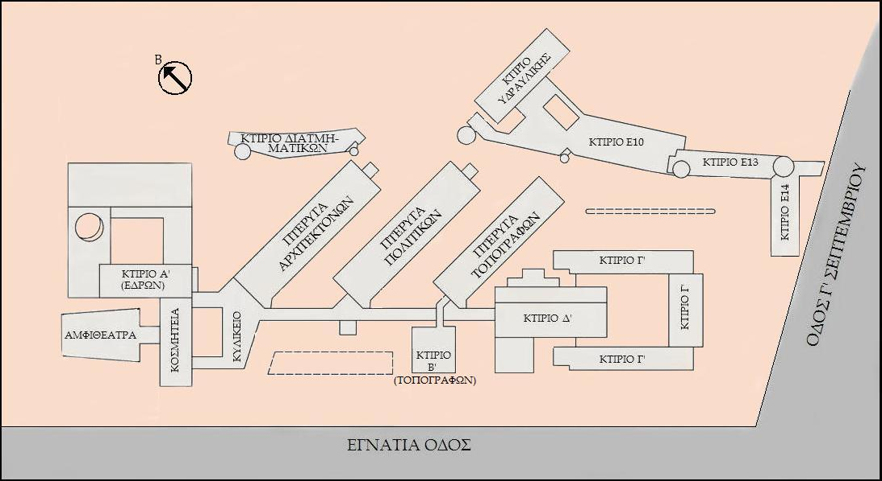

Δ. Ονομασία των κτηρίων

Πολυτεχνική Σχολή
Αμφιθέατρο «Παναγής Παναγιωτόπουλος»
και Μικρό Αμφιθέατρο
Κτίριο Α (Εδρών)
Κτίριο Α (Εδρών) - Κοσμητεία
Κτίριο Α (Εδρών) - Εργαστήρια Αντοχής Υλικών και Σκυροδέματος
Κτίριο Β (Τοπογράφων)
Κτίριο Γ - ΜΟΜΑ (ΜΜ, ΗΜΜΥ)
Κτίριο Γ - ΜΟΜΑ (Συνεργεία ΤΜΜ)
Κτίριο Γ - ΜΟΜΑ (ΤΧΜ, επί της Εγνατία)
Κτίριο Δ
Κτίριο Διατμηματικών Μεταπτυχιακών Προγραμμάτων (ΔΠΜΣ)
Κτίριο Ε10 (Γραμμ. & Βιβλιοθ. ΤΠΜ)
Κτίριο Ε10 (Εργαστήρια ΤΗΜΜΥ)
Κτίριο Ε13
Κτίριο Ε14
Πτέρυγα Διδασκαλίας Αρχιτεκτόνων
Πτέρυγα Διδασκαλίας Πολιτικών
Πτέρυγα Διδασκαλίας Τοπογράφων
Κτίριο Υδραυλικής
Γραμματείες Τμημάτων
Θηρωρεία

ΣΤ. Φωτογραφίες με υπάρχουσες πινακίδες σήμανσης κτηρίων και συγκεκριμένων χώρων (ενδεικτικά)

1. Σήμανση κτηρίων
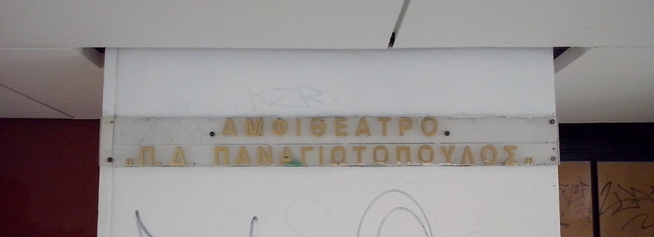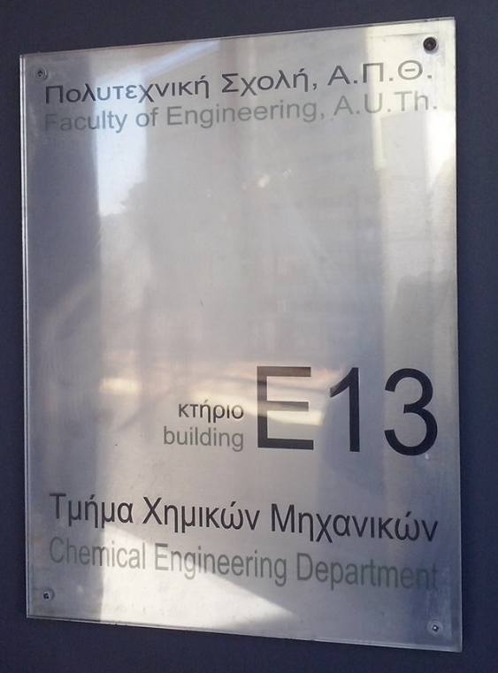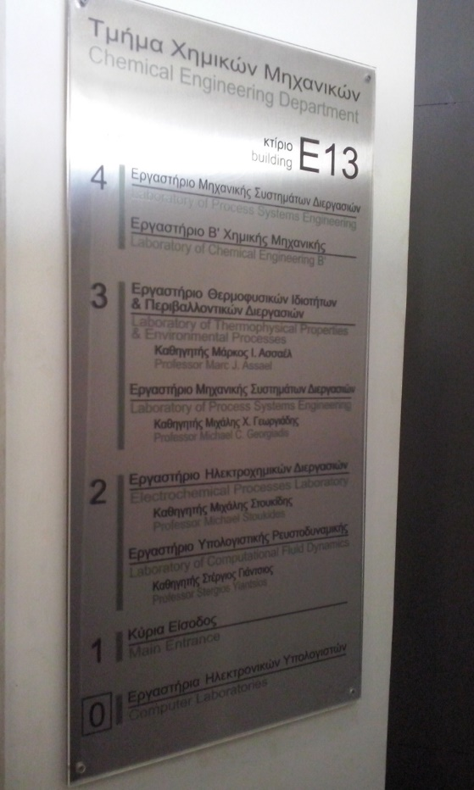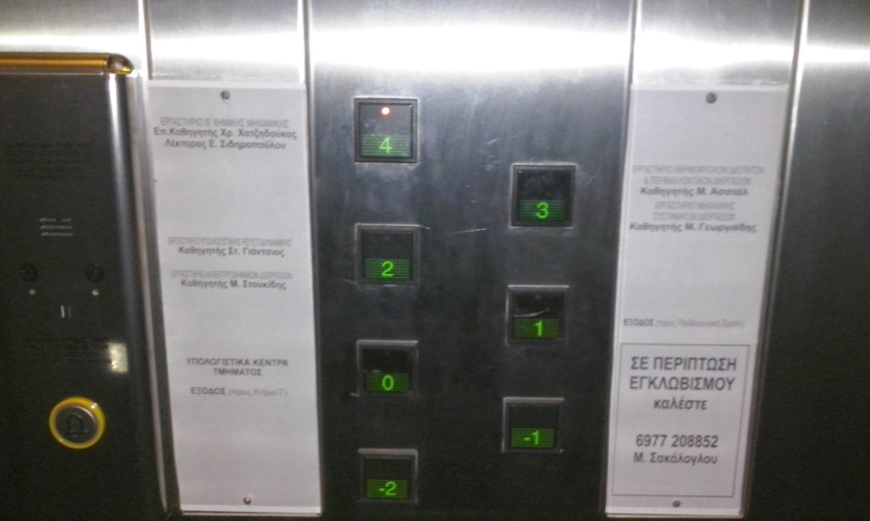

2. Σήμανση Γραμματειών, Νησίδων και Βιβλιοθηκών
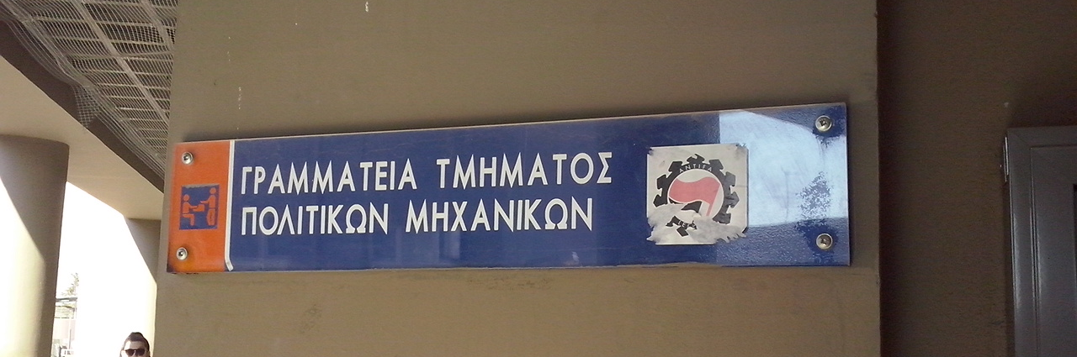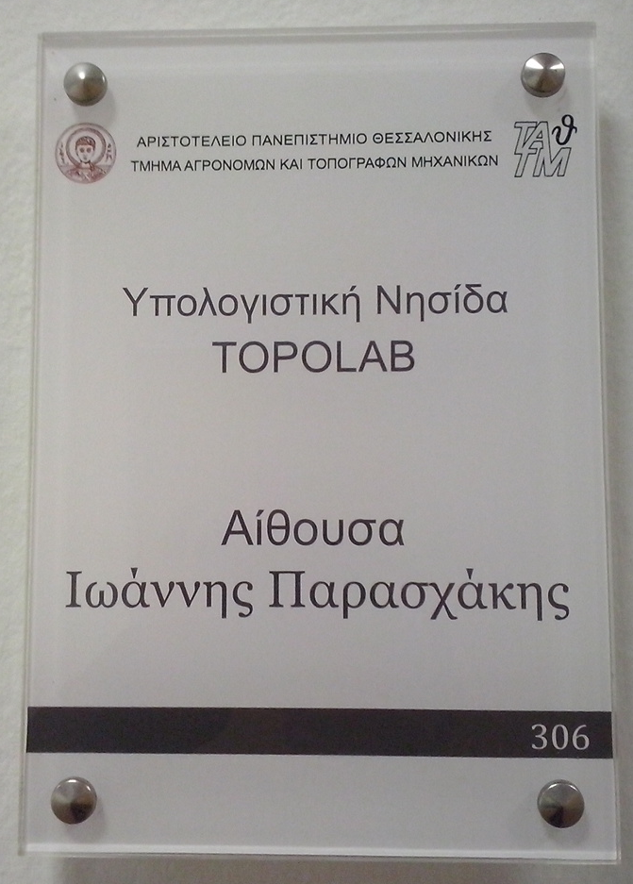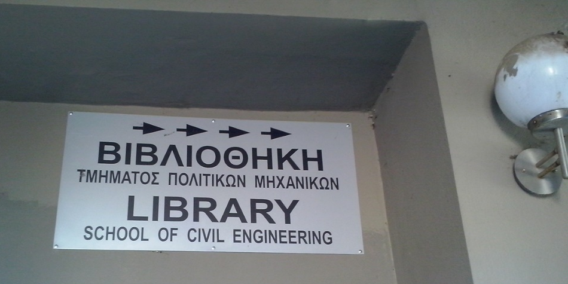

3. Σήμανση Τομέων, Εργαστηρίων
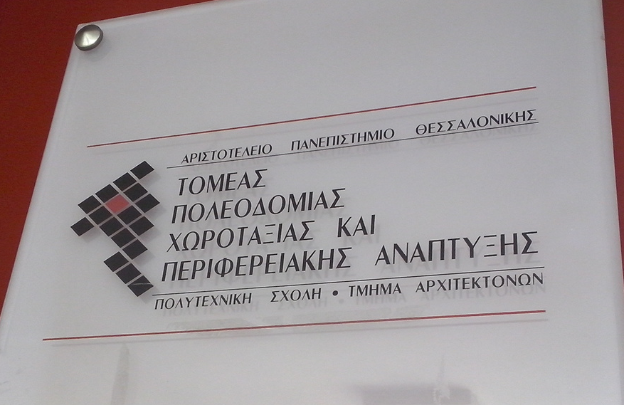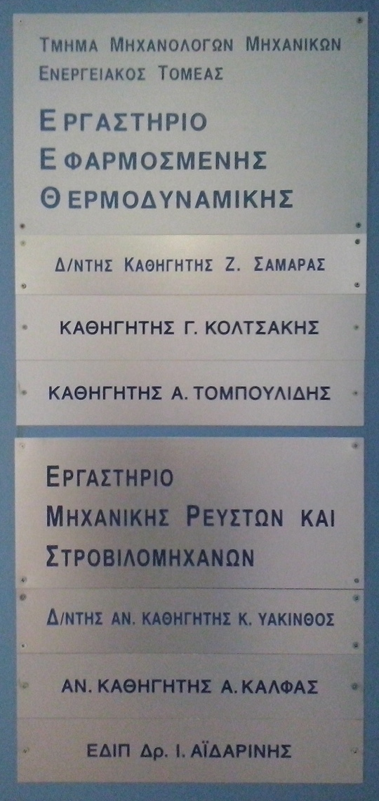

4. Σήμανση Αιθουσών, Γραφείων

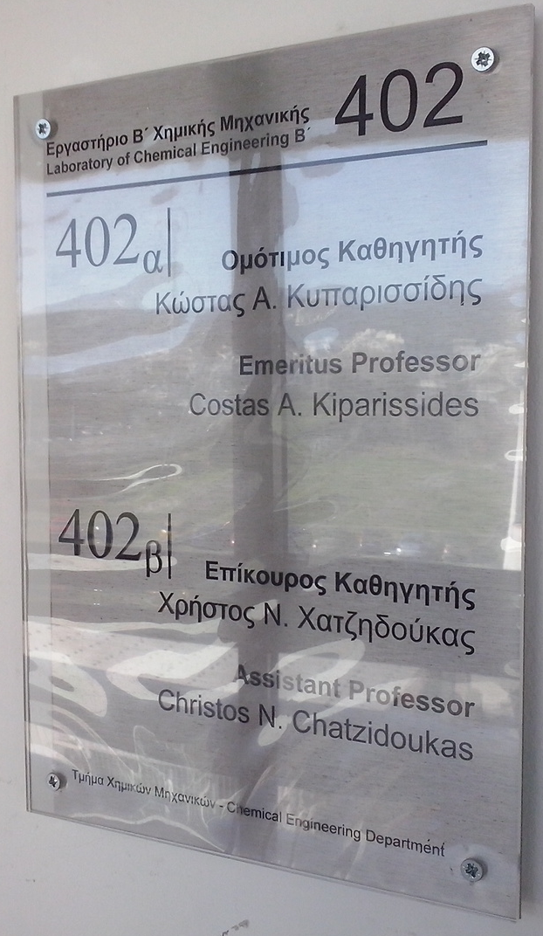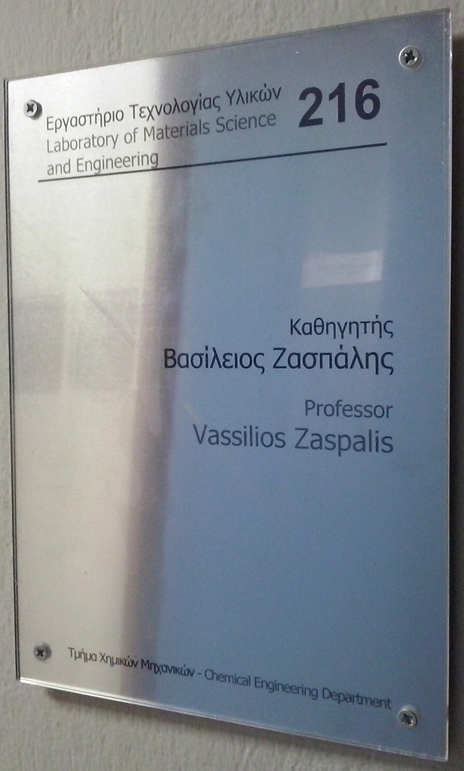

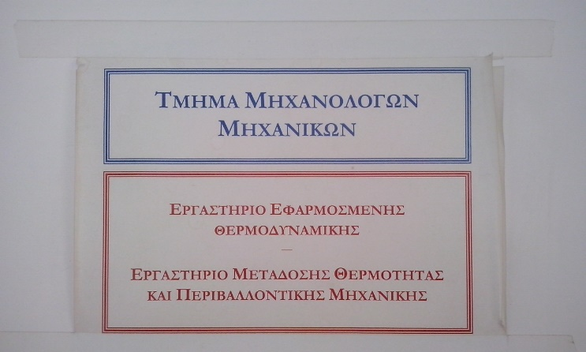

Βλ. ιστοσελίδα της Πολυτεχνικής Σχολής: http://www.eng.auth.gr/gr/ypodomes/chartis-scholis.html
Βλ. σελ. 116-118.

